TRƯỜNG ĐẠI HỌC TÀI NGUYÊN VÀ MÔI TRƯỜNG
THÀNH PHỐ HỒ CHÍ MINH
KHOA CÔNG NGHỆ THÔNG TIN



BÀI TẬP MÔN CƠ SỞ DỮ LIỆU NÂNG CAO

Sinh viên thực hiện: Nguyễn Phương Thiên Vũ
Mã số sinh viên: 1250080237
Lớp : 12_ĐH_CNTT5
Khoá : 2023 – 2027

TP. Hồ Chí Minh, 30 tháng 3 năm 2026

MỤC LỤC
PHẦN 1: CÁC BÀI LAB 3
LAB tuần 1 3
BÀI 1 3
Câu 1: 3
BÀI 2: Thi hành câu lệnh truy vấn dữ liệu 22
Câu 1 22
Câu 2 23
Câu 3 23
Câu 4 24
Câu 5 24
Câu 6 25
Câu 7 25
Câu 8 26
Câu 10 27
Câu 11 27
Câu 12 28
BÀI 3: Các loại hàm trong SQL 28
Câu 1 28
Câu 2 29
Câu 3 30
Câu 4 31
Câu 5 31
Câu 6 32
BÀI 4: Phép kết 32
Câu 1 32
Câu 2 33
Câu 3 34
BÀI 5: Các hàm gom nhóm 34
Câu 1 34
Câu 2 35
Câu 3 35
Câu 4 36
Câu 5 37
Câu 6 38
BÀI 6: Truy vấn con và các dạng khác 39
Câu 1 39
Câu 2 40
Câu 3 40
Câu 4 41

PHẦN 1: CÁC BÀI LAB

LAB tuần 1

BÀI 1

Câu 1:
  - Đề bài
Tạo lược đồ CSDL trên và nhập dữ liệu bằng câu lệnh SQL
  - Code
Bước 1: Kết nối vào Oracle SQL*Plus
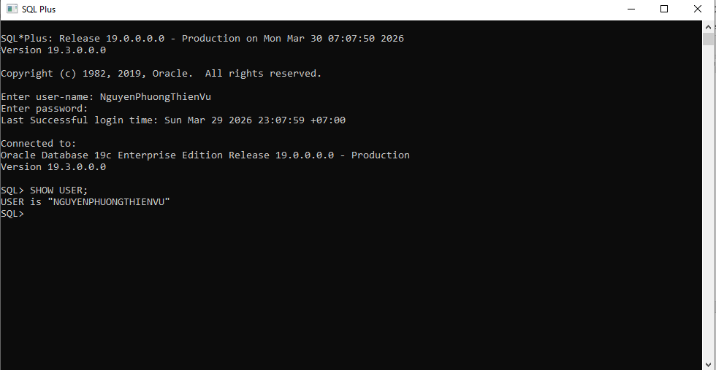
Bước 2: Tạo bảng theo đúng thứ tự (tránh lỗi khóa ngoại)
tạo bảng s_region:
CREATE TABLE s_region (
id NUMBER(7) CONSTRAINT s_region_id_pk PRIMARY KEY,
name VARCHAR2(50) NOT NULL
);
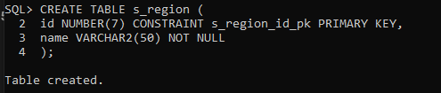
tạo bảng s_dept:
CREATE TABLE s_dept (
id NUMBER(7) CONSTRAINT s_dept_id_pk PRIMARY KEY,
name VARCHAR2(25) NOT NULL,
region_id NUMBER(7) CONSTRAINT s_dept_region_id_fk
REFERENCES s_region(id)
);
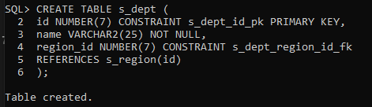
tạo bảng s_title:
CREATE TABLE s_title (
title VARCHAR2(50) CONSTRAINT s_title_title_pk PRIMARY KEY
);
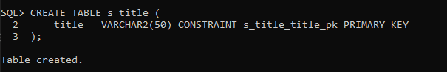
Tạo bảng s_emp:
CREATE TABLE s_emp (
id NUMBER(7) CONSTRAINT s_emp_id_pk PRIMARY KEY,
last_name VARCHAR2(25) NOT NULL,
first_name VARCHAR2(25) NOT NULL,
userid VARCHAR2(15),
start_date DATE,
comments VARCHAR2(200),
manager_id NUMBER(7),
title VARCHAR2(50) CONSTRAINT s_emp_title_fk REFERENCES s_title(title),
dept_id NUMBER(7) CONSTRAINT s_emp_dept_id_fk REFERENCES s_dept(id),
salary NUMBER(11,2),
commission_pct NUMBER(4,2)
);
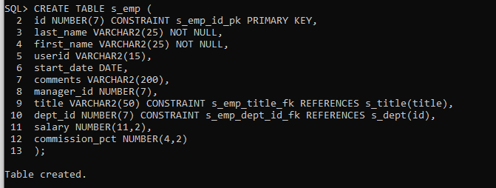
Tạo bảng s_customer:
CREATE TABLE s_customer (
id NUMBER(7) CONSTRAINT s_customer_id_pk PRIMARY KEY,
name VARCHAR2(50) NOT NULL,
phone VARCHAR2(25),
address VARCHAR2(100),
city VARCHAR2(50),
state VARCHAR2(50),
country VARCHAR2(50),
zip_code VARCHAR2(20),
credit_rating VARCHAR2(10),
sales_rep_id NUMBER(7) CONSTRAINT s_customer_sales_rep_id_fk REFERENCES s_emp(id),
region_id NUMBER(7) CONSTRAINT s_customer_region_id_fk REFERENCES s_region(id),
comments VARCHAR2(200)
);
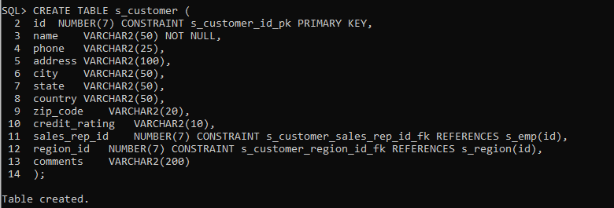
Tạo bảng s_image:
CREATE TABLE s_image (
id NUMBER(7) CONSTRAINT s_image_id_pk PRIMARY KEY,
format VARCHAR2(20),
use_filename CHAR(1),
filename VARCHAR2(100),
image BLOB
);
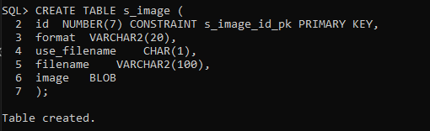
Tạo bảng s_longtext:
CREATE TABLE s_longtext (
id NUMBER(7) CONSTRAINT s_longtext_id_pk PRIMARY KEY,
use_filename CHAR(1),
filename VARCHAR2(100),
text CLOB
);
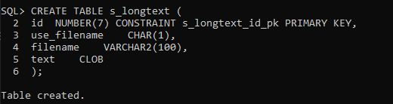
Tạo bảng s_product:
CREATE TABLE s_product (
id NUMBER(7) CONSTRAINT s_product_id_pk PRIMARY KEY,
name VARCHAR2(50) NOT NULL,
short_desc VARCHAR2(100),
longtext_id NUMBER(7) CONSTRAINT s_product_longtext_id_fk REFERENCES s_longtext(id),
image_id NUMBER(7) CONSTRAINT s_product_image_id_fk REFERENCES s_image(id),
suggested_whlsl_price NUMBER(11,2),
whlsl_units VARCHAR2(20)
);
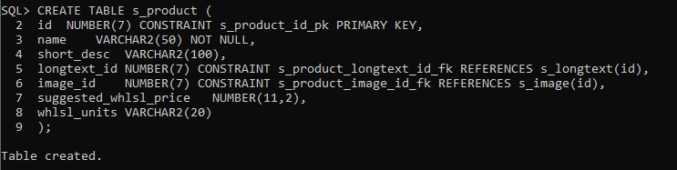
Tạo bảng s_ord:
CREATE TABLE s_ord (
id NUMBER(7) CONSTRAINT s_ord_id_pk PRIMARY KEY,
customer_id NUMBER(7) CONSTRAINT s_ord_customer_id_fk REFERENCES s_customer(id),
date_ordered DATE,
date_shipped DATE,
sales_rep_id NUMBER(7) CONSTRAINT s_ord_sales_rep_id_fk REFERENCES s_emp(id),
total NUMBER(11,2),
payment_type VARCHAR2(20),
order_filled CHAR(1)
);
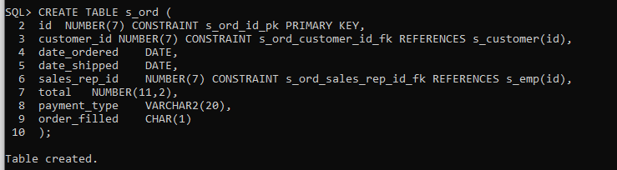
Tạo bảng s_item:
CREATE TABLE s_item (
ord_id NUMBER(7),
item_id NUMBER(7),
product_id NUMBER(7) CONSTRAINT s_item_product_id_fk REFERENCES s_product(id),
price NUMBER(11,2),
quantity NUMBER(9),
quantity_shipped NUMBER(9),
CONSTRAINT s_item_pk PRIMARY KEY (ord_id, item_id),
CONSTRAINT s_item_ord_id_fk FOREIGN KEY (ord_id) REFERENCES s_ord(id)
);
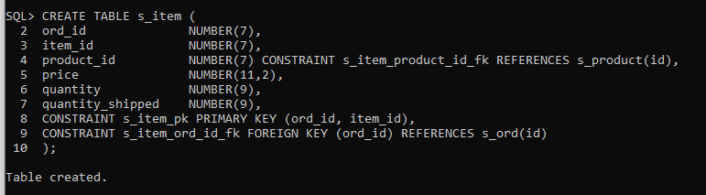
Tạo bảng s_warehouse:
CREATE TABLE s_warehouse (
id NUMBER(7) CONSTRAINT s_warehouse_id_pk PRIMARY KEY,
region_id NUMBER(7) CONSTRAINT s_warehouse_region_id_fk REFERENCES s_region(id),
address VARCHAR2(100),
city VARCHAR2(50),
state VARCHAR2(50),
country VARCHAR2(50),
zip_code VARCHAR2(20),
phone VARCHAR2(25),
manager_id NUMBER(7)
);
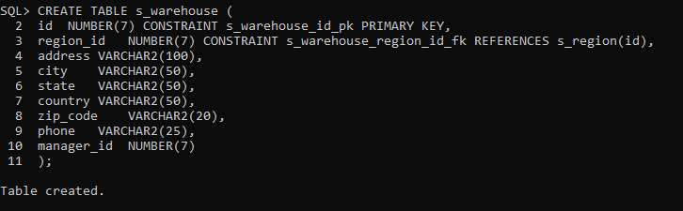
Tạo bảng s_inventory:
CREATE TABLE s_inventory (
product_id NUMBER(7),
warehouse_id NUMBER(7),
amount_in_stock NUMBER(9),
reorder_point NUMBER(9),
max_in_stock NUMBER(9),
out_of_stock_explanation VARCHAR2(200),
restock_date DATE,
CONSTRAINT s_inventory_pk PRIMARY KEY (product_id, warehouse_id),
CONSTRAINT s_inventory_product_id_fk FOREIGN KEY (product_id) REFERENCES s_product(id),
CONSTRAINT s_inventory_warehouse_id_fk FOREIGN KEY (warehouse_id) REFERENCES s_warehouse(id)
);
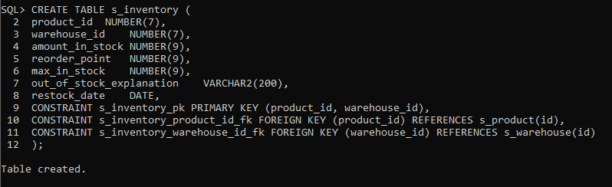
Thêm 2 khóa ngoại còn thiếu:
ALTER TABLE s_emp
ADD CONSTRAINT s_emp_manager_id_fk FOREIGN KEY (manager_id) REFERENCES s_emp(id);
ALTER TABLE s_warehouse
ADD CONSTRAINT s_warehouse_manager_id_fk FOREIGN KEY (manager_id) REFERENCES s_emp(id);
Bước 3: Kiểm tra cấu trúc bảng sau khi tạo
DESC s_emp;
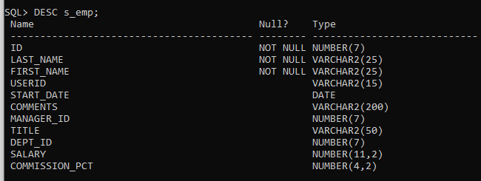
DESC s_dept;
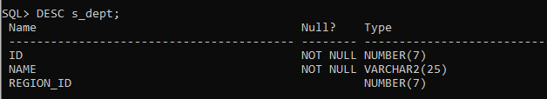
SELECT table_name FROM user_tables ORDER BY table_name;
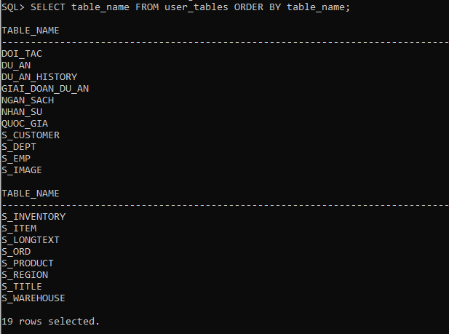
Bước 4: Nhập dữ liệu (INSERT) và xác nhận (COMMIT)
Dữ liệu cho s_region:
INSERT INTO s_region VALUES (1, 'North America');
INSERT INTO s_region VALUES (2, 'South America');
INSERT INTO s_region VALUES (3, 'Asia');
INSERT INTO s_region VALUES (4, 'Europe');
INSERT INTO s_region VALUES (5, 'Africa');
INSERT INTO s_region VALUES (6, 'Australia');
INSERT INTO s_region VALUES (7, 'Middle East');
INSERT INTO s_region VALUES (8, 'Central America');
INSERT INTO s_region VALUES (9, 'East Asia');
INSERT INTO s_region VALUES (10, 'Southeast Asia');
INSERT INTO s_region VALUES (11, 'South Asia');
INSERT INTO s_region VALUES (12, 'West Europe');
INSERT INTO s_region VALUES (13, 'East Europe');
INSERT INTO s_region VALUES (14, 'North Africa');
INSERT INTO s_region VALUES (15, 'Southern Africa');
INSERT INTO s_region VALUES (16, 'Scandinavia');
INSERT INTO s_region VALUES (17, 'Pacific Islands');
INSERT INTO s_region VALUES (18, 'Caribbean');
INSERT INTO s_region VALUES (19, 'Arctic');
INSERT INTO s_region VALUES (20, 'Antarctica');
COMMIT;
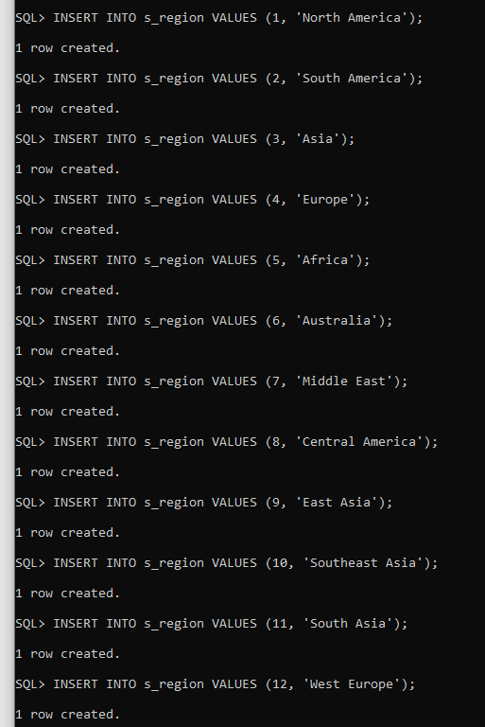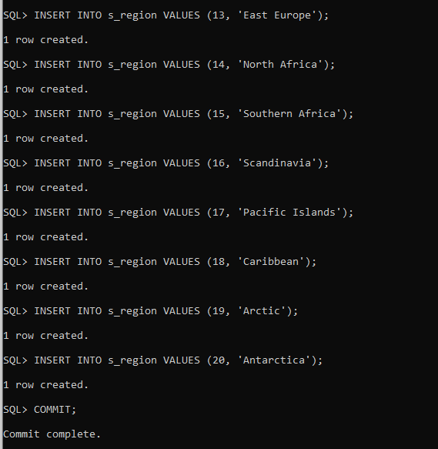
Dữ liệu cho s_dept:
INSERT INTO s_dept VALUES (101, 'Sales', 1);
INSERT INTO s_dept VALUES (102, 'Marketing', 2);
INSERT INTO s_dept VALUES (103, 'Human Resources', 3);
INSERT INTO s_dept VALUES (104, 'IT Support', 4);
INSERT INTO s_dept VALUES (105, 'Finance', 5);
INSERT INTO s_dept VALUES (10, 'Administration', 1);
INSERT INTO s_dept VALUES (50, 'Shipping', 2);
INSERT INTO s_dept VALUES (30, 'Executive', 3);
COMMIT;

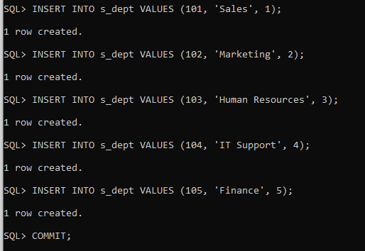
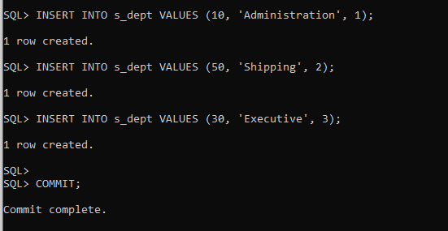
Dữ liệu cho title:
INSERT INTO s_title VALUES ('Manager');
INSERT INTO s_title VALUES ('Sales Representative');
INSERT INTO s_title VALUES ('Clerk');
INSERT INTO s_title VALUES ('Accountant');
INSERT INTO s_title VALUES ('HR Specialist');
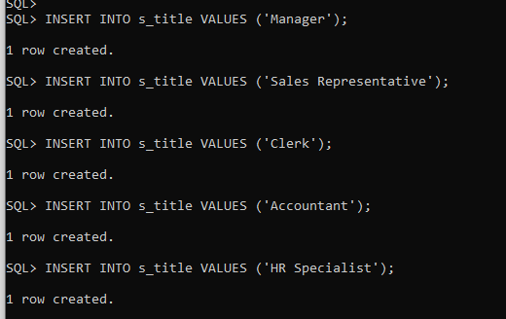
Dữ liệu cho s_emp:
INSERT INTO s_emp VALUES (1001, 'Nguyen', 'An', 'an01', TO_DATE('01-01-2020','DD-MM-YYYY'), 'General Director', NULL, 'Manager', 102, 3000, NULL);
INSERT INTO s_emp VALUES (1002, 'Tran', 'Binh', 'binh02', TO_DATE('15-02-2020','DD-MM-YYYY'), 'Sales Manager', 1001, 'Manager', 101, 2800, 0.15);
INSERT INTO s_emp VALUES (1003, 'Le', 'Cuong', 'cuong03', TO_DATE('10-03-2020','DD-MM-YYYY'), 'HR Manager', 1001, 'Manager', 103, 2700, NULL);
INSERT INTO s_emp VALUES (1004, 'Pham', 'Dung', 'dung04', TO_DATE('05-04-2020','DD-MM-YYYY'), 'IT Manager', 1001, 'Manager', 104, 2900, NULL);
INSERT INTO s_emp VALUES (1005, 'Hoang', 'Em', 'em05', TO_DATE('20-05-2020','DD-MM-YYYY'), 'Finance Manager', 1001, 'Manager', 105, 2850, NULL);
INSERT INTO s_emp VALUES (1006,'Smith','Son','son06',TO_DATE('20-05-1991','DD-MM-YYYY'),'Sales assistant',1001,'Clerk',50,1700,NULL);
INSERT INTO s_emp VALUES (1007,'Tran','Lan','lan07',TO_DATE('15-03-2021','DD-MM-YYYY'),'Office staff',1001,'Clerk',50,1600,NULL);
COMMIT;
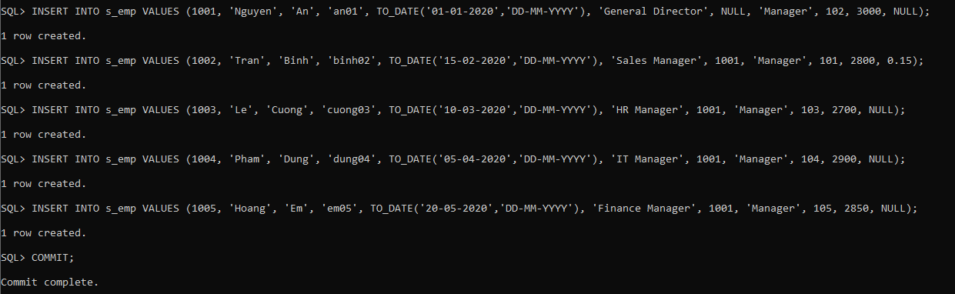
Dữ liệu cho s_customer:
INSERT INTO s_customer VALUES (2001, 'ABC Company', '0909000001','12 Le Loi', 'Ho Chi Minh', 'HCM', 'Vietnam', '700000','A', 1002, 3, 'VIP customer');
INSERT INTO s_customer VALUES (2002, 'XYZ Store', '0909000002','45 Tran Hung Dao', 'Ha Noi', 'HN', 'Vietnam', '100000','B', 1002, 3, 'Regular customer');
INSERT INTO s_customer VALUES (2003, 'Sunrise Ltd', '0909000003','89 Nguyen Hue', 'Da Nang', 'DN', 'Vietnam', '550000','A', 1002, 3, 'Corporate customer');
INSERT INTO s_customer VALUES (2004, 'Moonlight Shop', '0909000004','23 Hai Ba Trung', 'Can Tho', 'CT', 'Vietnam', '900000','C', 1002, 3, 'Retail partner');
INSERT INTO s_customer VALUES (2005, 'Tech World', '0909000005','67 Dien Bien Phu', 'Hai Phong', 'HP', 'Vietnam', '180000','A', 1002, 3, 'Technology reseller');
INSERT INTO s_customer VALUES (2006,'No Order Shop','0909000006','99 Tran Phu','Hue','TTH','Vietnam','530000','B',1002,3,'Customer without orders');
COMMIT;
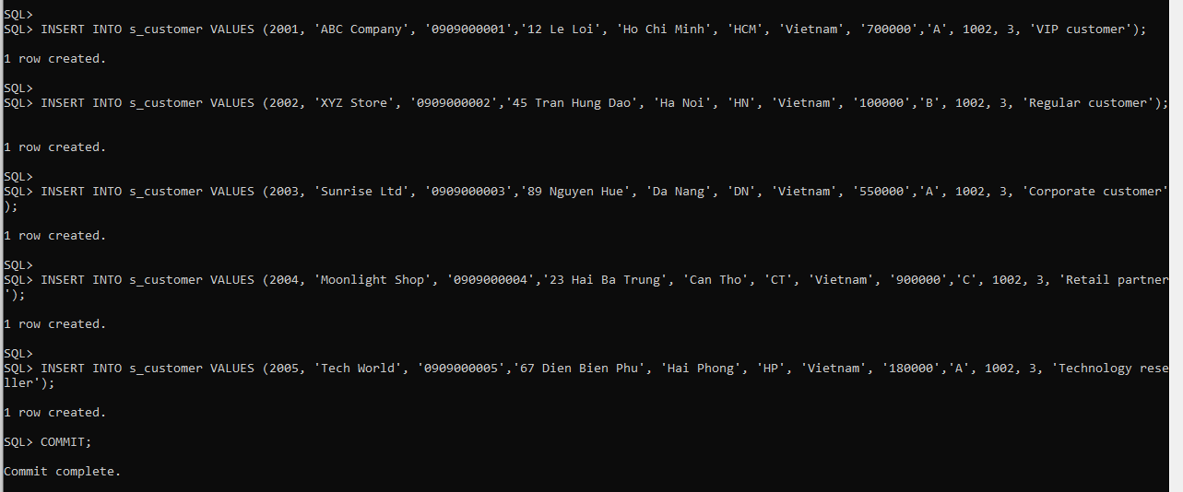
Dữ liệu cho s_product
INSERT INTO s_product VALUES (3001, 'Laptop Dell', 'Business laptop', NULL, NULL, 15000000, 'piece');
INSERT INTO s_product VALUES (3002, 'Wireless Mouse', 'Optical mouse', NULL, NULL, 250000, 'piece');
INSERT INTO s_product VALUES (3003, 'Mechanical Keyboard', 'Gaming keyboard', NULL, NULL, 1200000, 'piece');
INSERT INTO s_product VALUES (3004, '27-inch Monitor', 'Full HD monitor', NULL, NULL, 3500000, 'piece');
INSERT INTO s_product VALUES (3005, 'USB Flash 64GB', 'Portable storage', NULL, NULL, 180000, 'piece');
INSERT INTO s_product VALUES (3006,'Pro Keyboard','Professional mechanical keyboard',NULL,NULL,1800000,'piece');
INSERT INTO s_product VALUES (3009,'Mountain Bike','High quality bicycle for outdoor riding',NULL,NULL,5500000,'piece');
INSERT INTO s_product VALUES (3012,'Ski Helmet','Protective helmet for skiing',NULL,NULL,1200000,'piece');
COMMIT;
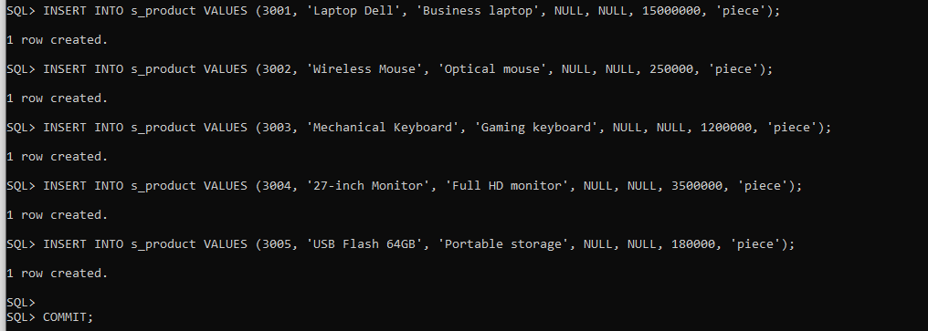
Dữ liệu cho s_ord:
INSERT INTO s_ord VALUES (4001, 2001, TO_DATE('01-06-2024','DD-MM-YYYY'),TO_DATE('03-06-2024','DD-MM-YYYY'), 1002, 15000000, 'Cash', 'Y');
INSERT INTO s_ord VALUES (4002, 2002, TO_DATE('02-06-2024','DD-MM-YYYY'),TO_DATE('04-06-2024','DD-MM-YYYY'), 1002, 500000, 'Transfer', 'Y');
INSERT INTO s_ord VALUES (4003, 2003, TO_DATE('03-06-2024','DD-MM-YYYY'),TO_DATE('05-06-2024','DD-MM-YYYY'), 1002, 2400000, 'Cash', 'N');
INSERT INTO s_ord VALUES (4004, 2004, TO_DATE('04-06-2024','DD-MM-YYYY'),TO_DATE('06-06-2024','DD-MM-YYYY'), 1002, 3500000, 'Card', 'Y');
INSERT INTO s_ord VALUES (4005, 2005, TO_DATE('05-06-2024','DD-MM-YYYY'),TO_DATE('07-06-2024','DD-MM-YYYY'), 1002, 360000, 'Transfer', 'N');
INSERT INTO s_ord VALUES (101,2001,TO_DATE('01-06-2024','DD-MM-YYYY'),TO_DATE('03-06-2024','DD-MM-YYYY'),1002,30000000,'Cash','Y');
COMMIT;
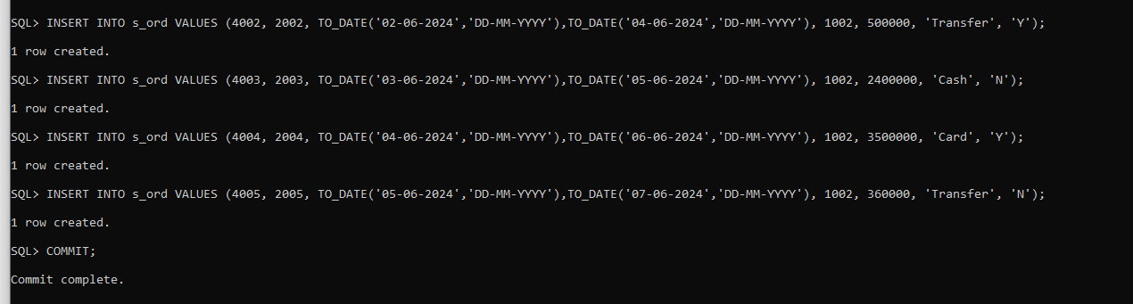
Dữ liệu cho s_item:
INSERT INTO s_item VALUES (4001, 1, 3001, 15000000, 1, 1);
INSERT INTO s_item VALUES (4002, 1, 3002, 250000, 2, 2);
INSERT INTO s_item VALUES (4003, 1, 3003, 1200000, 2, 1);
INSERT INTO s_item VALUES (4004, 1, 3004, 3500000, 1, 1);
INSERT INTO s_item VALUES (4005, 1, 3005, 180000, 2, 0);
INSERT INTO s_item VALUES (101, 1, 3001, 15000000, 2, 2);
COMMIT;
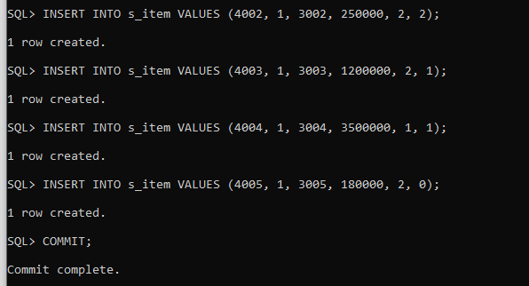
Dữ liệu cho s_warehouse:
INSERT INTO s_warehouse VALUES (5001, 1, '12 Warehouse Ave', 'New York', 'NY', 'USA', '10001', '0123456789', 1001);
INSERT INTO s_warehouse VALUES (5002, 2, '34 Storage Rd', 'Sao Paulo', 'SP', 'Brazil', '01000', '0123456790', 1001);
INSERT INTO s_warehouse VALUES (5003, 3, '56 Depot St', 'Ho Chi Minh', 'HCM', 'Vietnam', '700000', '0123456791', 1001);
INSERT INTO s_warehouse VALUES (5004, 4, '78 Logistic Blvd', 'Paris', 'IDF', 'France', '75000', '0123456792', 1001);
INSERT INTO s_warehouse VALUES (5005, 5, '90 Supply Lane', 'Cairo', 'C', 'Egypt', '11511', '0123456793', 1001);
COMMIT;
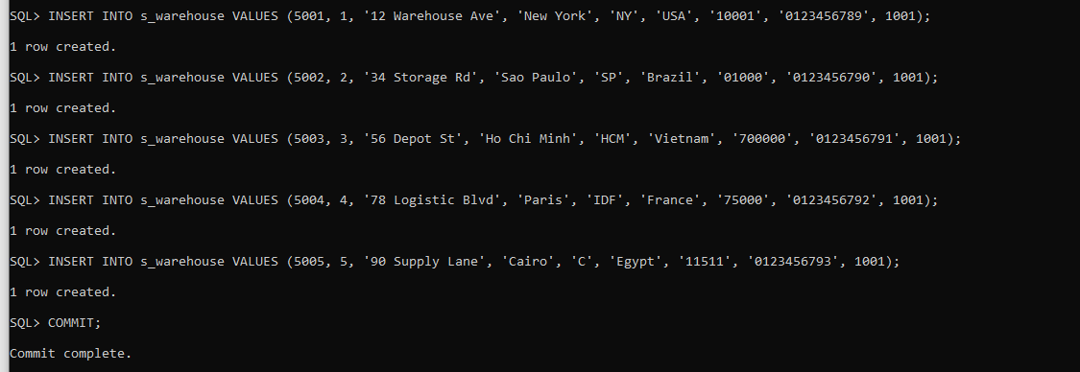
Dữ liệu cho s_inventory:
INSERT INTO s_inventory VALUES (3001, 5001, 20, 5, 50, NULL, TO_DATE('10-06-2024','DD-MM-YYYY'));
INSERT INTO s_inventory VALUES (3002, 5002, 100, 20, 200, NULL, TO_DATE('11-06-2024','DD-MM-YYYY'));
INSERT INTO s_inventory VALUES (3003, 5003, 40, 10, 100, NULL, TO_DATE('12-06-2024','DD-MM-YYYY'));
INSERT INTO s_inventory VALUES (3004, 5004, 15, 5, 40, NULL, TO_DATE('13-06-2024','DD-MM-YYYY'));
INSERT INTO s_inventory VALUES (3005, 5005, 80, 15, 150, NULL, TO_DATE('14-06-2024','DD-MM-YYYY'));
COMMIT;
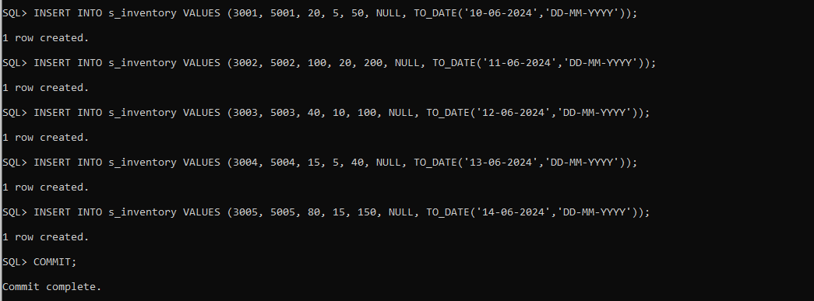

BÀI 2: Thi hành câu lệnh truy vấn dữ liệu

Câu 1
  - Đề bài
Tạo câu truy vấn thể hiện tên, mã khách hàng. Tên các cột là Tên khách hàng, Mã khách
hàng. Sắp xếp kết quả theo thứ tự giảm dần của mã khách hàng.
  - Code
SELECT name AS "Ten khach hang",
id AS "Ma khach hang"
FROM s_customer
ORDER BY id DESC;
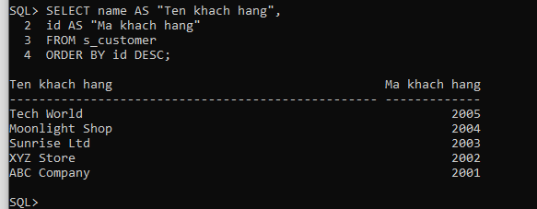

Câu 2
2.1 Đề bài
Hiển thị họ, tên và mã phòng của nhân viên trong phòng 10, 50 và sắp theo thứ tự của tên.
Nối 2 cột họ tên và đặt tên cột mới là Employees.
2.2 Code
SELECT first_name || ' ' || last_name AS "Employees",
dept_id
FROM s_emp
WHERE dept_id IN (10, 5 0)
ORDER BY first_name;
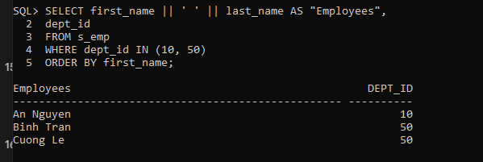

Câu 3
3.1 Đề bài
Hiển thị tất cả những nhân viên có tên chứa chữ “S”.
3.2 Code
SELECT last_name, first_name
FROM s_emp
WHERE first_name LIKE '%S%'
OR last_name LIKE '%S%';
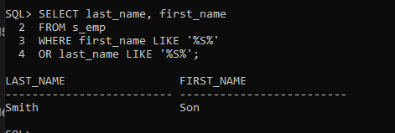

Câu 4
4.1 Đề bài
Hiển thị tên truy nhập và ngày bắt đầu làm việc của nhân viên trong khoảng thời gian từ
14/5/1990 đến 26/5/1991.
4.2 Code
SELECT userid, start_date
FROM s_emp
WHERE start_date BETWEEN TO_DATE('14/05/1990','DD/MM/YYYY')
AND TO_DATE('26/05/1991','DD/MM/YYYY');
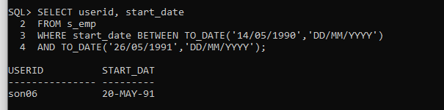

Câu 5
5.1 Đề bài
Viết câu truy vấn hiển thị tên và mức lương của tất cả các nhân viên nhận lương từ 1000
đến 2000/tháng.
5.2 Code
SELECT last_name, salary
FROM s_emp
WHERE salary BETWEEN 1000 AND 2000;
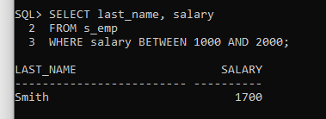

Câu 6
6.1 Đề bài
Lập danh sách tên và mức lương của những nhân viên ở phòng 31, 42, 50 nhận mức lương trên 1350. Đặt tên cho cột tên là Emloyee Name và đặt tên cho cột lương là Monthly Salary.
6.2 Code
SELECT last_name || ' ' || first_name AS "Employee Name",
salary AS "Monthly Salary"
FROM s_emp
WHERE dept_id IN (31, 42, 50)
AND salary > 1350;
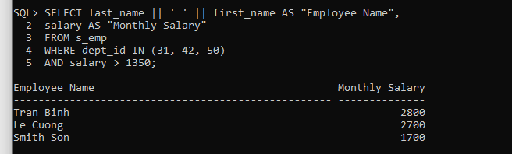

Câu 7
7.1 Đề bài
Hiển thị tên và ngày bắt đầu làm việc của mỗi nhân viên được thuê trong năm 1991.
7.2 Code
SELECT last_name, start_date
FROM s_emp
WHERE TO_CHAR(start_date, 'YYYY') = '1991';
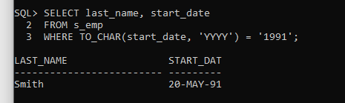

Câu 8
8.1 Đề bài
Hiển thị họ tên của tất cả các nhân viên không phải là người quản lý.
8.2 Code
SELECT last_name, first_name
FROM s_emp
WHERE id NOT IN (SELECT DISTINCT manager_id
FROM s_emp
WHERE manager_id IS NOT NULL);
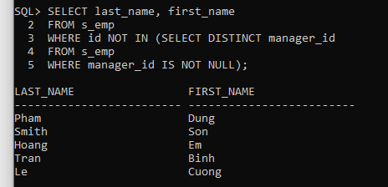
Câu 9
9.1 Đề bài
Hiện thị theo thứ tự abc tất cả những sản phẩm có tên bắt đầu với từ Pro.
9.2 Code
SELECT name
FROM s_product
WHERE name LIKE 'Pro%'
ORDER BY name ASC;
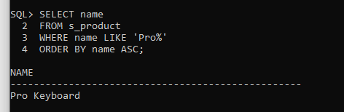

Câu 10
10.1 Đề bài
Hiển thị tên sản phẩm và mô tả ngắn gọn (SHORT_DESC) của sản phẩm với những sản
phẩm có mô tả ngắn gọn chứa từ “bicycle”
10.2 Code
SELECT name, short_desc
FROM s_product
WHERE LOWER(short_desc) LIKE '%bicycle%';
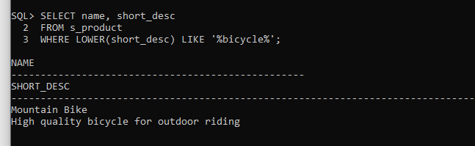

Câu 11
11.1 Đề bài
Hiển thị tất cả những SHORT_DESC.
11.2 Code
SELECT short_desc
FROM s_product;
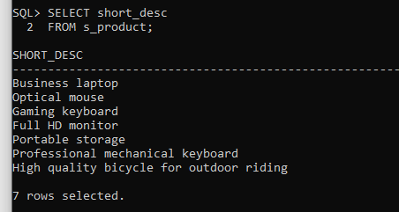

Câu 12
12.1 Đề bài
Hiển thị tên nhân viên và chức vụ trong ngoặc đơn “( )” của tất cả các nhân viên. Ví dụ:
Nguyễn Văn Tâm (Giám đốc).
12.2 Code
SELECT last_name || ' ' || first_name || ' (' || title || ')' AS "Nhan vien"
FROM s_emp;
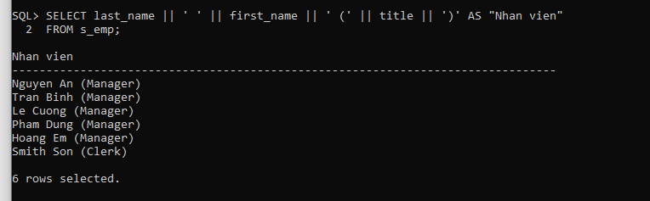

BÀI 3: Các loại hàm trong SQL

Câu 1
  - Đề bài
Hiển thị mã nhân viên, tên và mức lương được tăng thêm 15%.
  - Code
SELECT id,
last_name,
ROUND(salary * 1.15, 2) AS "Luong moi"
FROM s_emp;

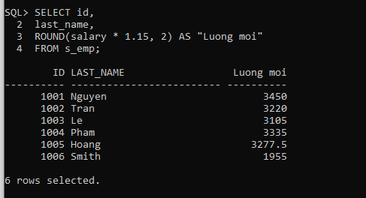

Câu 2
2.1 Đề bài
Hiển thị tên của mỗi nhân viên, ngày tuyển dụng và ngày xem xét tăng lương. Ngày
xét tăng lương theo qui định là vào ngày thứ hai sau 6 tháng làm việc. Định dạng
ngày xem xét theo kiểu “Eighth of May 1992”.
2.2 Code
SELECT last_name,
start_date,
TO_CHAR(
NEXT_DAY(ADD_MONTHS(start_date, 6), 'MONDAY'),
'Ddspth "of" Month YYYY') AS "Ngay xet tang luong"
FROM s_emp;
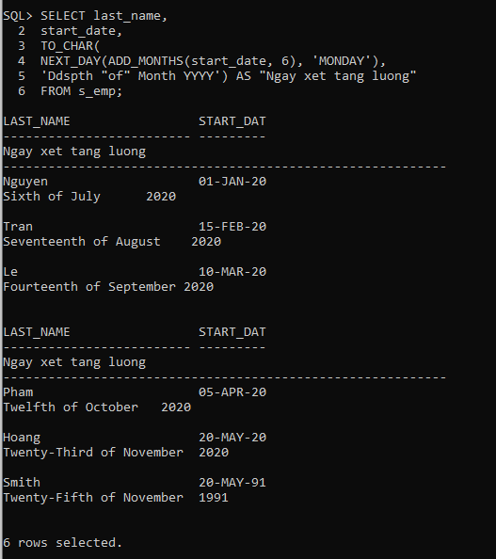

Câu 3
3.1 Đề bài
Hiển thị tên sản phẩm của tất cả các sản phẩm có chữ “ski”.
3.2 Code
SELECT name
FROM s_product
WHERE LOWER(name) LIKE '%ski%';
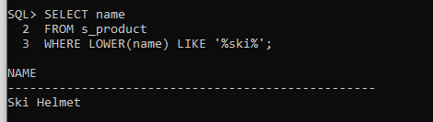

Câu 4
4.1 Đề bài
Với mỗi nhân viên, hãy tính số tháng thâm niên của nhân viên. Sắp xếp kết quả tăng
dần theo tháng thâm niên và số tháng được làm tròn.
4.2 Code
SELECT last_name,
ROUND(MONTHS_BETWEEN(SYSDATE, start_date)) AS "So thang tham
nien"
FROM s_emp
ORDER BY MONTHS_BETWEEN(SYSDATE, start_date) ASC;
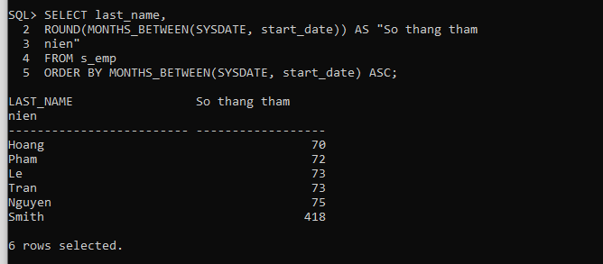

Câu 5
5.1 Đề bài
Cho biết có bao nhiêu người quản lý.
5.2 Code
SELECT COUNT(DISTINCT manager_id) AS "So nguoi quan ly"
FROM s_emp
WHERE manager_id IS NOT NULL;
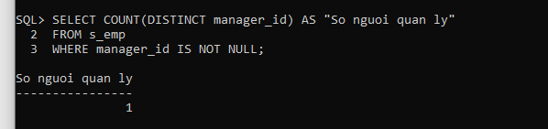

Câu 6
6.1 Đề bài
Hiển thị mức cao nhất và mức thấp nhất của đơn hàng trong bảng S_ORD. Đặt tên
các cột tương ứng là Hightest và Lowest.
6.2 Code
SELECT MAX(total) AS "Highest",
MIN(total) AS "Lowest"
FROM s_ord;
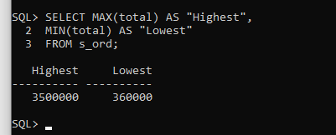

BÀI 4: Phép kết

Câu 1
  - Đề bài
Hiển thị tên sản phẩm, mã sản phẩm và số lượng từng sản phẩm trong đơn đặt hàng
có mã số 101. Cột số lượng được đặt tên là ORDERED.
  - Code
SELECT p.name,
p.id,
i.quantity AS "ORDERED"
FROM s_product p, s_item i
WHERE p.id = i.product_id
AND i.ord_id = 101;
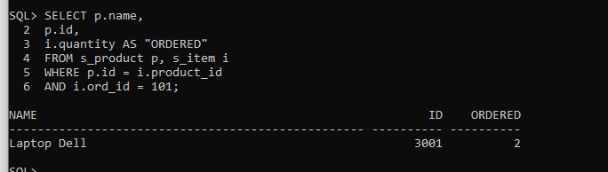

Câu 2
2.1 Đề bài
Hiển thị mã khách hàng và mã đơn đặt hàng của tất cả khách hàng, kể cả những
khách hàng chưa đặt hàng. Sắp xếp danh sách theo mã khách hàng.
2.2 Code
SELECT c.id AS "Ma khach hang",
o.id AS "Ma don hang"
FROM s_customer c, s_ord o
WHERE c.id = o.customer_id(+)
ORDER BY c.id;
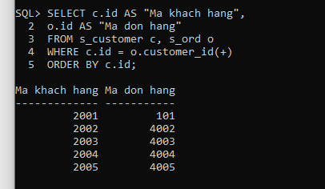

Câu 3
3.1 Đề bài
Hiển thị mã khách hàng, mã sản phẩm và số lượng đặt hàng của các đơn đặt hàng có
trị giá trên 100.000.
3.2 Code
SELECT o.customer_id,
i.product_id,
i.quantity
FROM s_ord o, s_item i
WHERE o.id = i.ord_id
AND o.total > 100000;
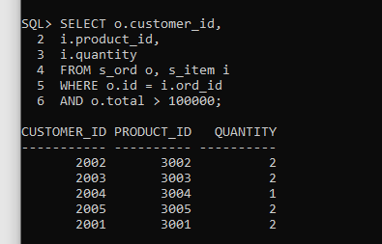

BÀI 5: Các hàm gom nhóm

Câu 1
  - Đề bài
Với từng người quản lý, cho biết mã người quản lý và số nhân viên mà họ quản lý.
  - Code
SELECT manager_id AS "Ma quan ly",
COUNT(id) AS "So nhan vien"
FROM s_emp
WHERE manager_id IS NOT NULL
GROUP BY manager_id
ORDER BY manager_id;
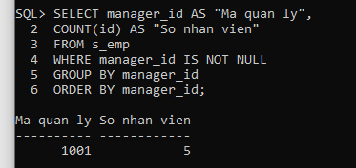

Câu 2
2.1 Đề bài
Hiển thị những người quản lý 20 nhân viên trở lên.
2.2 Code
SELECT manager_id AS "Ma quan ly",
COUNT(id) AS "So nhan vien"
FROM s_emp
WHERE manager_id IS NOT NULL
GROUP BY manager_id
HAVING COUNT(id) >= 20;
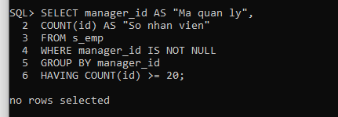

Câu 3
3.1 Đề bài
Cho biết mã vùng, tên vùng và số phòng ban trực thuộc trong mỗi vùng.
3.2 Code
SELECT r.id AS "Ma vung",
r.name AS "Ten vung",
COUNT(d.id) AS "So phong ban"
FROM s_region r, s_dept d
WHERE r.id = d.region_id
GROUP BY r.id, r.name
ORDER BY r.id;
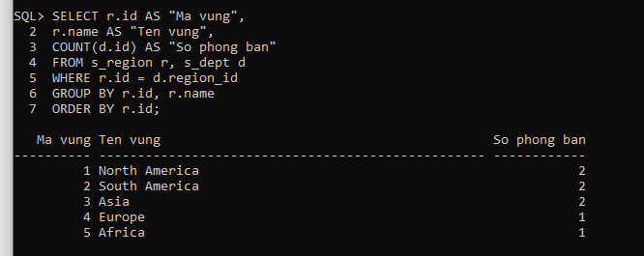

Câu 4
4.1 Đề bài
Hiển thị tên khách hàng và số lượng đơn đặt hàng của mỗi khách hàng.
4.2 Code
SELECT c.name AS "Ten khach hang",
COUNT(o.id) AS "So don dat hang"
FROM s_customer c, s_ord o
WHERE c.id = o.customer_id
GROUP BY c.id, c.name
ORDER BY c.name;
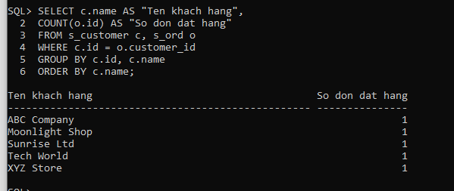

Câu 5
5.1 Đề bài
Cho biết khách hàng có số đơn đặt hàng nhiều nhất.
5.2 Code
SELECT c.name, COUNT(o.id) AS "So don hang"
FROM s_customer c, s_ord o
WHERE c.id = o.customer_id
GROUP BY c.id, c.name
HAVING COUNT(o.id) = (
SELECT MAX(COUNT(id))
FROM s_ord
GROUP BY customer_id
);
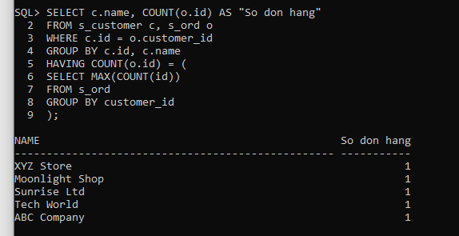

Câu 6
6.1 Đề bài
Cho biết khách hàng có tổng tiền mua hàng lớn nhất.
6.2 Code
SELECT c.name, SUM(o.total) AS "Tong tien"
FROM s_customer c, s_ord o
WHERE c.id = o.customer_id
GROUP BY c.id, c.name
HAVING SUM(o.total) = (
SELECT MAX(SUM(total))
FROM s_ord
GROUP BY customer_id
);
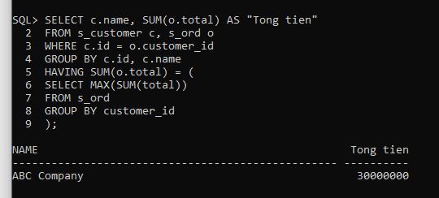

BÀI 6: Truy vấn con và các dạng khác

Câu 1
  - Đề bài
Hiển thị họ, tên và ngày tuyển dụng của tất cả các nhân viên cùng phòng với Lan
  - Code
SELECT last_name, first_name, start_date
FROM s_emp
WHERE dept_id = (
SELECT dept_id
FROM s_emp
WHERE first_name = 'Lan'
)
AND first_name != 'Lan';
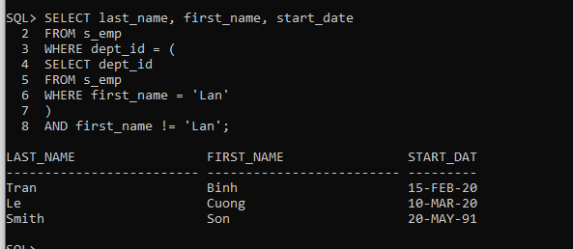

Câu 2
2.1 Đề bài
Hiển thị mã nhân viên, họ, tên và mã truy cập của tất cả các nhân viên có mức lương
trên mức lương trung bình.
2.2 Code
SELECT id, last_name, first_name, userid
FROM s_emp
WHERE salary > (SELECT AVG(salary) FROM s_emp);
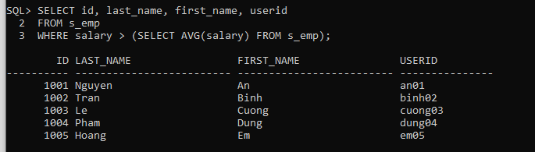

Câu 3
3.1 Đề bài
Hiển thị mã nhân viên, họ và tên của tất cả các nhân viên có mức lương trên mức
trung bình và có tên chứa ký tự “L”.
3.2 Code
SELECT id, last_name, first_name
FROM s_emp
WHERE salary > (SELECT AVG(salary) FROM s_emp)
AND (UPPER(first_name) LIKE '%L%'
OR UPPER(last_name) LIKE '%L%');
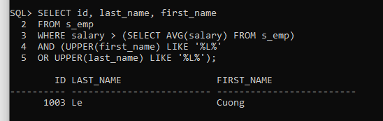

Câu 4
4.1 Đề bài
Hiển thị những khách hàng chưa bao giờ đặt hàng
4.2 Code
SELECT c.name
FROM s_customer c
WHERE NOT EXISTS (
SELECT 1
FROM s_ord o
WHERE o.customer_id = c.id
);
